МБОУ СОШ СЕЛА АЛАТОРКА

№ 1
 | ВЕСТИ |  | 
в каждый дом
ОКТЯБРЬ, 2019 года

Школа- это мастерская, где формируется мысль подрастающего поколения.
Надо крепко держать ее в руках, если не хочешь выпустить из рук будущее.
Анри Барбюс ( французский писатель, журналист)


С Днем Учителя!
О.И. Калмацкая, директор школы:  – Дорогие и уважаемые коллеги! Примите мои искренние поздравления с нашим профессиональным праздником! Самое главное для нас - это наши ученики. Пусть они всегда нас радуют, стремятся к познанию нового и показывают хорошие знания. Творческих успехов вам, учителя! | А.М. Сабирзянова, редактор газеты «Вести в каждый дом»:  – Уважаемые коллеги, с праздником вас! Успехов вам в вашей благородной и такой нужной профессии, послушных учеников!

1919 100 2019  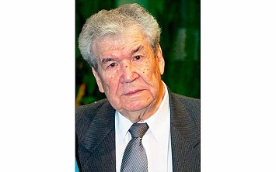 | МУСТАФА САФИЧ КАРИМОВ  Я не случайный  гость земли  родной

20 октября исполнилось 100 лет со дня рождения выдающегося писателя, поэта Мустая Карима. Во всех регионах нашей многонациональной Родины можно услышать только теплые слова о Мустае Кариме. Его стихи, рассказы, высказывания, нравственные уроки стали достоянием миллионов читателей на всех континентах Земли. Жизненный и творческий подвиг, волшебный дар мудрого слова, само имя этого человека неотделимо от родного Башкортостана, составляют его славу и гордость, являются символом его духовного богатства его народа.
Мустай Карим стал целой эпохой башкирской, российской, мировой литературы. Это был воин, поэт, гражданин, человек большой души и доброго сердца. На его долю выпала не простая, но интересная жизнь. Он достойно прожил ее.

19.10 в нашей школе, как во всех школах Башкортостана,прошла этносуббота. На первом уроке все учащиеся, кроме первого класса, писали диктант, основанный на произведениях великого поэта и писателя Мустая Карима.  После диктанта учащиеся среднего звена собрались в кабинете башкирского языка на мероприятие, посвященное творчеству поэта. Далее для ребят в спортзале был организован флеш-моб «Башкирские пляски» и проведение башкирских национальных игр. | 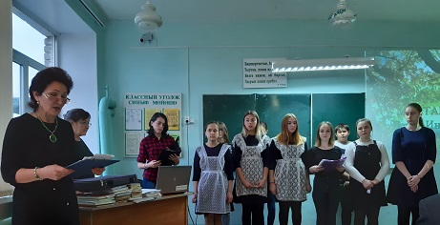
 | 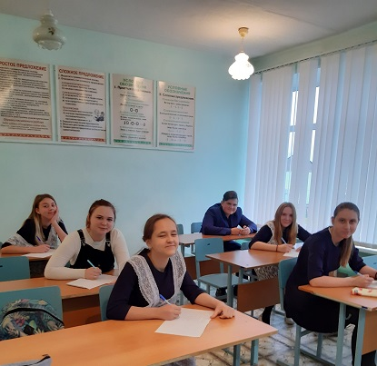

ОКТЯБРЬ 2019 года № 1 Вести в каждый дом

Редактор: А.М. САБИРЗЯНОВА  Редколлегия номера:  А.И. УСКОВА  Р.А. САБИРЗЯНОВА  Ю.А. РАХИМОВА | Издатель: МБОУ СОШ с. Алаторка  Адрес: 452419, Иглинский район, с.Алаторка, ул .Интернациональная, 17 | Газета выходит один раз в месяц | Подписано в печать:  в 15:00 31.10.2019 года.  Объем издания 2 печ. л.  Тираж 3 экз.

